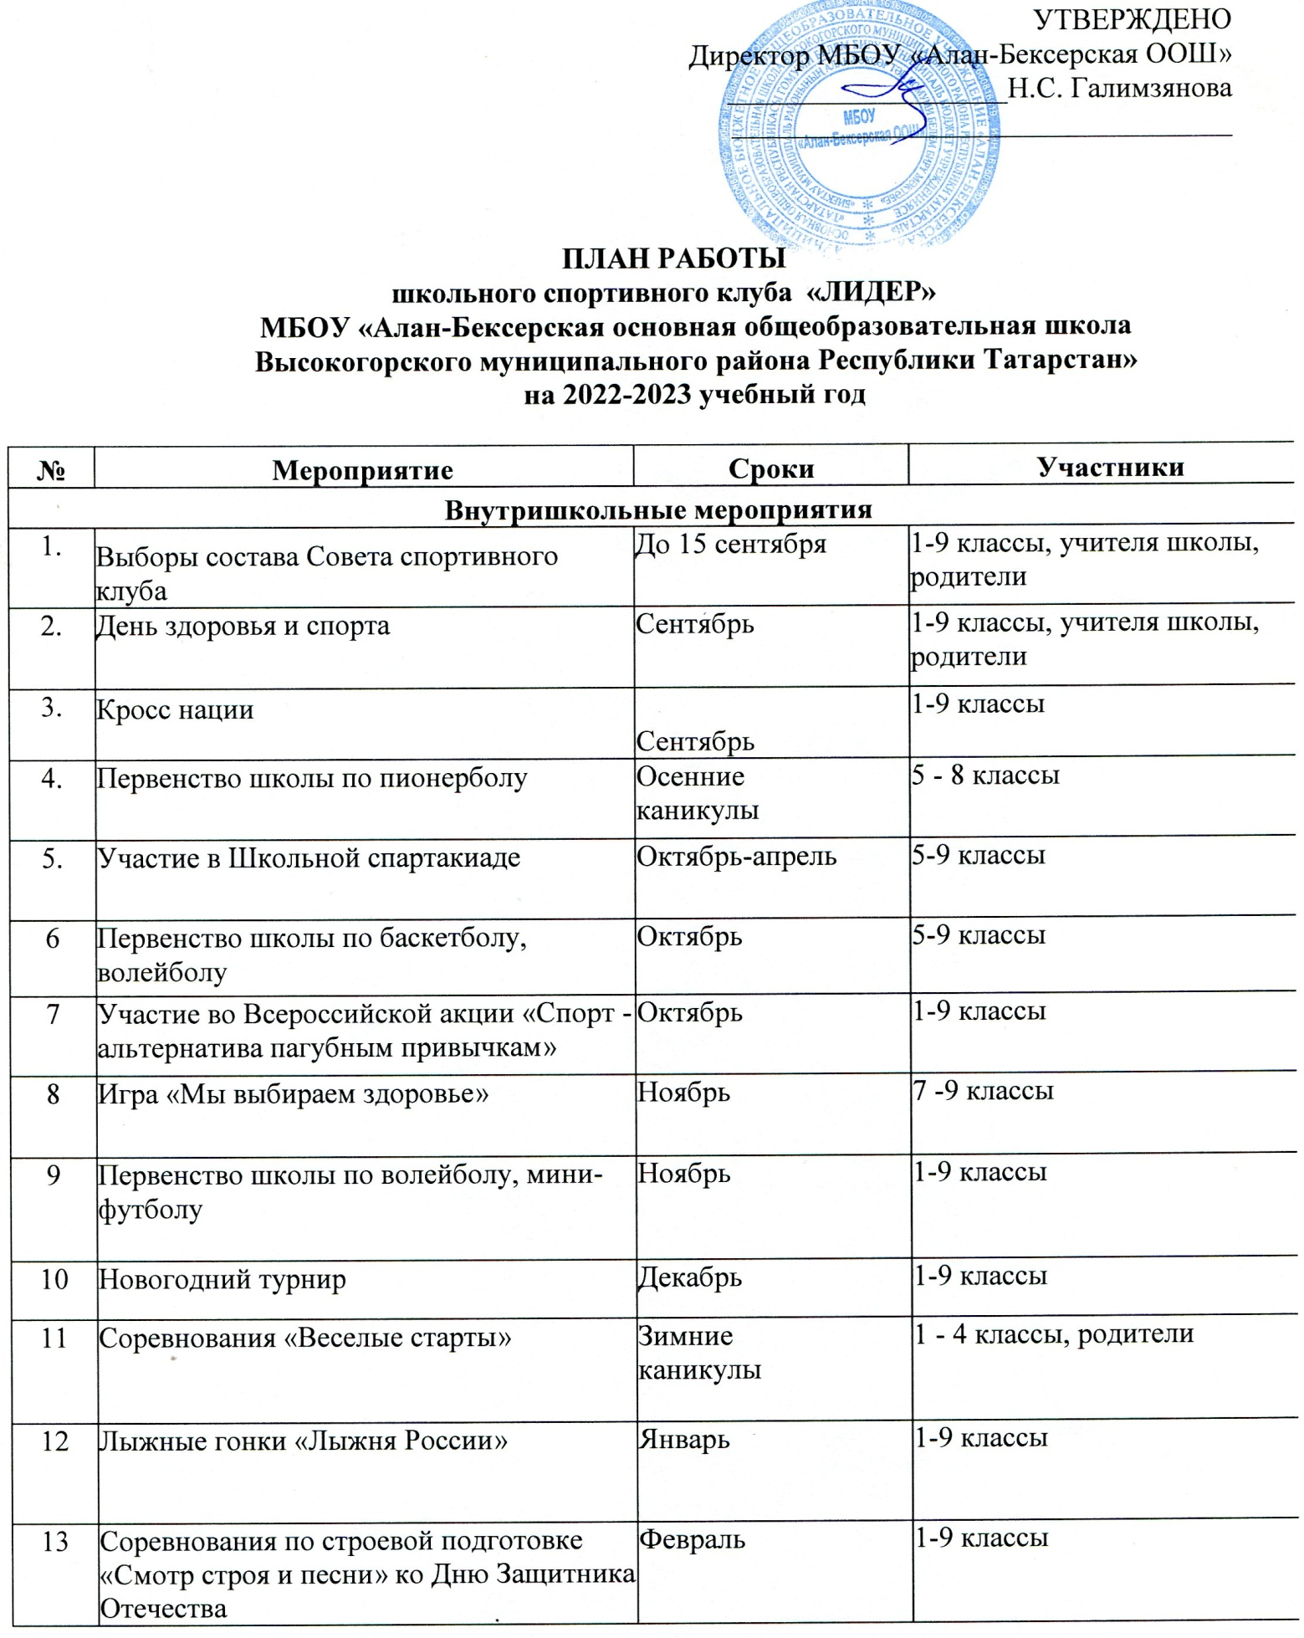

План работы
школьного спортивного клуба «Лидер»
МБОУ «Алан-Бексерская основная общеобразовательная школа Высокогорского муниципального района Республики Татарстан»
на 2025-2026 учебный год

№ | Мероприятие | Сроки | Участники
Внутришкольные мероприятия
1. | Выборы состава Совета спортивного клуба | До 15 сентября | 1-9 классы, учителя школы, родители
2. | День здоровья и спорта | Сентябрь | 1-9 классы, учителя школы, родители
3. | Кросс нации | Сентябрь | 1-9 классы
4. | Первенство школы по пионерболу | Осенние  каникулы | 5 - 8 классы
5. | Участие в Школьной спартакиаде | Октябрь-апрель | 5-9 классы
6 | Первенство школы по баскетболу, волейболу | Октябрь | 5-9 классы
7 | Участие во Всероссийской акции «Спорт - альтернатива пагубным привычкам» | Октябрь | 1-9 классы
8 | Игра «Мы выбираем здоровье» | Ноябрь | 7 -9 классы
9 | Первенство школы по волейболу, мини-футболу | Ноябрь | 1-9 классы
10 | Новогодний турнир | Декабрь | 1-9 классы
11 | Соревнования «Веселые старты» | Зимние  каникулы | 1 - 4 классы, родители
12 | Лыжные гонки «Лыжня России» | Январь | 1-9 классы
13 | Соревнования по строевой подготовке «Смотр строя и песни» ко Дню Защитника Отечества | Февраль | 1-9 классы

14 | Соревнования «Вперед, мальчишки!» | 20 февраля | 1 - 4 классы
15 | Спортивное мероприятие «Зимние забавы» | Весенние  каникулы | 1-9 классы, учителя школы, родители
16. | Всемирный день здоровья | Апрель | 1-9 классы
17 | Участие в районной легкоатлетической эстафете | Май | 1-9 классы
18 | Президентские состязания Президентские спортивные игры | Май | 5-9 классы
Организационно - педагогическая работа

1 | Обсуждение и утверждение плана работы на 2024- 2025 учебный год | Сентябрь | Директор школы, ЗДВР, руководитель ШСК
2 | Составление режима работы спортивных секций. | Сентябрь | ЗДУР, руководитель ШСК
3 | Подготовка спортивного зала и площадок. Подготовка команд участников. Подбор судейских бригад. Обеспечение наградного фонда. | В течение года | Руководитель ШСК
4 | Оформление стенда клуба: Оформление текущей документации (таблицы соревнований, поздравления, объявления)  Обновление необходимой информации.  Оформление стенда «Наши достижения». | В течение года | Руководитель ШСК
Учебно-воспитательная работа
1 | Участие в общешкольных, классных родительских собраниях, консультации родителей. Привлечение родителей для участия в спортивно-массовых мероприятиях в качестве участников, судей и группы поддержки. | В течение года | Руководитель ШСК
2 | Организация и проведение спортивно-массовых мероприятий и праздников (согласно плану) | В течение года | Руководитель ШСК

Методическая работа
1 | Посещение семинаров для руководителей ШСК |  | В течение года | Руководитель ШСК
2 | Изучение нормативной документации, регламентирующей деятельность ШСК |  | В течение года | Руководитель ШСК
3 | Посещение занятий спортивных секций |  | В течение года | Руководитель ШСК, ЗДВР
Спортивно - массовая работа
1 | Составление и утверждение плана спортивно-массовых мероприятий. |  | Август | Директор школы, ЗДВР, руководитель ШСК
2 | Организация и проведение внутриклубных соревнований и праздников |  | В течение года | Руководитель ШСК
3 |  | Обеспечение участия команд клуба в районных соревнованиях и соревнованиях среди ШСК | В течение года | Руководитель ШСК
Контроль и руководство
1 |  | Анализ хода выполнения поставленных задач и проведения спортивно-массовых мероприятий | В течение года | Директор школы, ЗДВР
2 |  | Корректировка работы клуба | В течение года | Директор школы, ЗДВР
3 |  | Составление и утверждение календарно-тематических планов тренировочных занятий на учебный год. | Сентябрь | ЗДУР, руководитель ШСК
Финансово - хозяйственная деятельность
1 |  | Приобретение спортивного инвентаря. Приобретение призов, наградных материалов. | В течение года | Директор школы
2 |  | Текущий ремонт спортивного зала. | В течение года | Руководитель ШСК
3 |  | Подготовка школьной спортивной площадки | Апрель-май | Руководитель ШСК

